[table_subject]
2019年1月10日 | 金融工程 | 内部研究报告·深度报告
信心蛰伏日，机会云涌时
——中山金融工程2019年展望策略报告

中山证券研究所金融工程组  [table_research]  分析师：阳建辉  SAC编号：S0290518040001  邮 箱：yangjianhui@zszq.com  分析师：张雪杰  SAC编号：S0290518120001  邮 箱：zhangxuejie@zszq.com  研究助理：邓思思  刘 波  联系人：张渝枢  电话：：0755-82590596  市场主要指数走势  [table_stockTrend]  相关研究报告  [table_product]  - 市场资金供需失衡，股市下行风险仍在 2018-07-03 | [table_main] 中山行业研究类模板  ◎投资要点：  - 股指上行压力显著，市场资金拟向创业板与中小板倾斜。融资融券趋势性下行、大股质押市值与疑似触及平仓线规模持续高压，解禁市值高企、成交量逐步下行且趋势弱化，主力资金持续净流出、北上资金增量放缓、分析师与基金经理悲观预期升温，预期指数延续底部缩量震荡偏空的格局。资金流向分化，中小板与创业板窄幅震荡后，主力资金净流入稳步增长，在内部政策相对宽松且逐步落实，外部摩擦有序缓解的前提下，中小板与创业板有望领先主板反弹。  - 择时模型中长期震荡看空沪深两市主要股指。在道氏理论框架下，应用最快收敛法则、自适应算法与因子分析法等前沿理论，构建的择时模型中、长期震荡看空上证综指、沪深300、创业板指与中小板指，以及中证500、中证1000。历史数据下的多空强度择时判断与沪深两市的基本面、情绪面与资金面的判断基本相符。  - 与2018年下跌行情相似的片段1-3在未来1-3、1-6个月内约有±7%与±18%的区间浮动。若按上证综指2600点的点位算，预期未来1-3个月内±7%的区间涨跌幅对应上证综指的浮动区间[2400，2800]，未来1-6个月内±18%的区间涨跌幅对应上证综指的浮动区间[2100，3100]。  - 小市值类、高成长类与反转类标的或许是新机会。自2018年2月始，规模因子已获得超中证500收益达35%，预期规模因子好于市的业绩将会持续。在去杠杆向稳杠杆平稳过渡时期，价量类反转因子有望重拾升势；随着2018年年报逐步披露，财务类成长因子预期在个股高业绩的驱动下，成长类因子会有阶段性表现。建议在均衡配置各类因子的时，可以适当向规模类、成长类与反转类因子倾斜。  - 风险提示：市场不确定性与不可预测性风险，操作风险，模型预判失效风险，历史经验失效风险等。

正文目录
1、市场回顾与规律剖析 4
1.1 沪深指数趋势性震荡下行，跌幅超20% 4
1.2 成交量下行趋势弱化，底部震荡格局初现 6
1.3 主力资金流持续净流出，北向增量资金稳中有降 7
1.3.1 主力资金持续净流出，后市反弹动能弱势 7
1.3.2 北上资金增量增速放缓，配比相对偏低 8
1.4 市场悲观情绪上行，基金风格偏好小市值组合 10
1.5规模因子突出、盈利与流动性等因子表现良好 10
1.6 产品研发与业绩分析 11
1.6.1 智能产品稳健运行，高收益、低风险特征明显 11
1.6.2 择时模型对市场与行业判断基本符合预期 12
1.6.3 量化对冲与指数增强策略业绩强于市 13
2. 经典回顾：历史经验、窥析未来 13
2.1 历史下跌区间的相似性分析 13
2.2 经典片段未来时间内的价量规律分析 15
2.3经典片段未来时间段内的因子业绩特征 16
3、2019年市场展望与可能的机会 17
3.1 资金情绪面的市场大势判断 17
3.2 择时模型对市场趋势的判断 17
3.3 历史经验中相对高收益因子预期判断 19
4 风险提示 19

图表目录
图1 2018年以来市场主要指数走势图 4
图2 2018年以来沪深两市融资融券趋势图 5
图3 大股东质押股数趋势图 5
图4 大股东质押股票疑似触及平仓线规模趋势图 5
图5 2018年以来，申万一级行业指数涨跌与活跃状况图 5
图6 上证综指及其成交量趋势图 6
图7 深证成指及其成交量趋势图 6
图8 沪深两市资金流整体趋势图 7
图9 沪深两市资金结构配置图 7
图10 2018年以来，A股资金板块配置及趋势图 8
图11 沪股通资金流量与存量趋势图 9
图12 深股通资金流量与存量趋势图 9
图13 沪股通北上资金个股配置占比图 9
图14 深股通北上资金个股配置占比图 9
图15 全市场基金调仓及风格偏好趋势图 10
图16 全市场研究员情绪及市场估值趋势图 10
图17 2018年以来，智能稳健组合产品的净值趋势图 11
图18 全市场基本面选股对冲中证500净值走势图 13
图19 全市场选股指数增强策略净值走势图 13
图20 2018年以来上证综指与历史相似片段走势图 14
图21 历史相似片段未来1-6个月的价量走势图 15
图22 上证综指多空判断及其净值趋势图 18
图23 沪深300多空判断及其净值趋势图 18
图24 中小板指多空判断及其净值趋势图 18
图25 创业板指多空判断及其净值趋势图 18
图26 中500多空判断及其净值趋势图 19
图27 中证1000多空判断及其净值趋势图 19

表1 市场主要指数2018年以来的涨跌情况 4
表2 合成大类因子对冲中证500的收益表现 11
表3 2018年各月份择时系统重点推荐行业及其业绩表现 12
表4 历史下跌区间起始时间及相关特征分析 13
表5 相似片段未来1、3与6个月的涨跌幅 14
表6 合成大类因子各下跌区间对冲中证500收益 16
表7 合成大类因子各下跌区间多空收益 16
表8 择时模型对市场主要指数多空判断 18

（本报告共有图27张，表8张）

1、市场回顾与规律剖析

1.1 沪深指数趋势性震荡下行，跌幅超20%
2018年沪深两市主要股指全面下跌。截至撰稿日（2018年11月30日），上证综指、沪深300、中小板指、创业板指以及中证500指数下跌幅度均超20%，最大下跌幅度均超30%。其中，上证综指跌超20.00%，中小板指跌超30%至31.93%；创业板指、中小板指与中证500的最大跌幅接近40%。2018年权益市场的业绩表现，远逊于2018年年初“大家”对市场的预判。
个股方面，沪深两市3560只个股几乎全线飘绿。在沪深两市中，跌幅超30%的个股约有1600只（按个股只数3560算（下同），占比约44.94%），跌幅超20%的个股约为2450只（占比约为68.82%），仅约300只个股有涨幅（占比约8.42%，不及10%）。
图1 （2018年以来市场主要指数走势图）
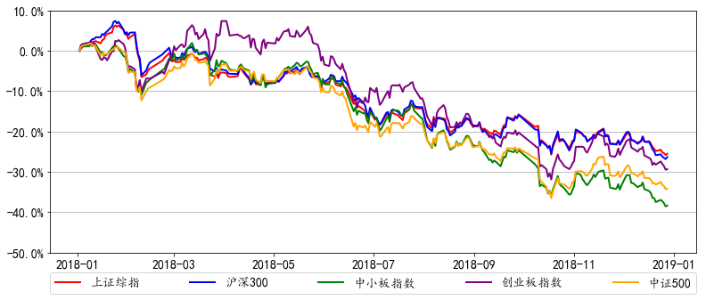
资料来源：Wind，中山证券研究所，截止2018年12月31日（下同）

表1 市场主要指数2018年以来的涨跌情况
指数名称 | 上证综指 | 沪深300 | 中小板指 | 创业板指 | 中证500
涨跌幅 | -24.59% | -25.31% | -33.32% | -37.75% | -28.65%
最大跌幅 | 31.71% | 31.65% | 38.18% | 38.22% | 38.77%
资料来源：Wind，中山证券研究所，最大跌幅：2018年以来，（最高价-最低价）/最高价*100%

股指全面下跌，其主旨逻辑主要如下：其一，《资管新规》强化行业规则，去杠杆加剧股指下行，私募机构主动或被动清盘例数明显增加，公募机构持续减仓，主力资金持续净流出，市场以存量中的缩量博弈为主，“新鲜血液”及相关动能不足打压市场信心；其二，以中美贸易战为主线，市场对中国经济的相对悲观预期，对股指形成持久打压。其三，美联储持续加息、缩表以及其预期，在以美国利益为中心的驱动下，加剧新兴经济体资金外流（比如外汇储备连续下降等），恶化经济基本面，打压市场预期。其四，融资融券持续下行且趋势延续（如图2），解禁市值不断创新高，市场信心不足凸现；其五，股权质押风险（如图3、图4）、债权违约事件间歇不断，资本市场偶现或可能存在的潜在风险恶化等问题，弱化政策效果及其预期，市场反弹动能不足。
图2 （2018年以来沪深两市融资融券趋势图）
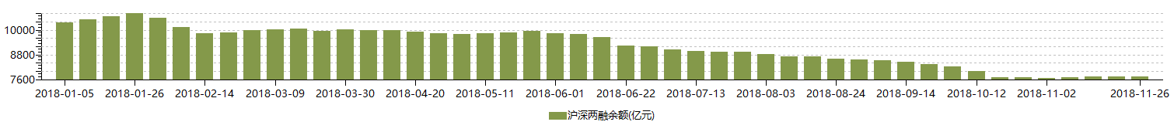
资料来源：Wind，中山证券研究所

图3 (大股东质押股数趋势图) |  | 图4 (大股东质押股票疑似触及平仓线规模趋势图)
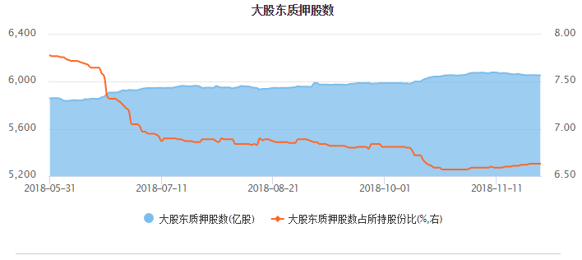 |  | 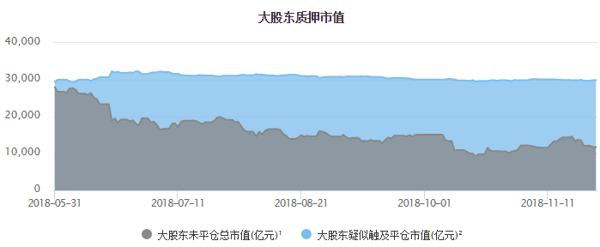
资料来源：Wind，中山证券研究所 |  | 资料来源：Wind，中山证券研究所

行业方面，2018年以来，申万一级行业指数均值跌幅超20%，其中，休闲服务、银行跌下跌较小，银行下跌幅约为9.65%；电子、有色金属、传媒、汽车、电气设备、轻工设备以及纺织服装等行业的跌幅相对较大，跌幅最高接近39%。
图5 （2018年以来，申万一级行业指数涨跌与活跃状况图）
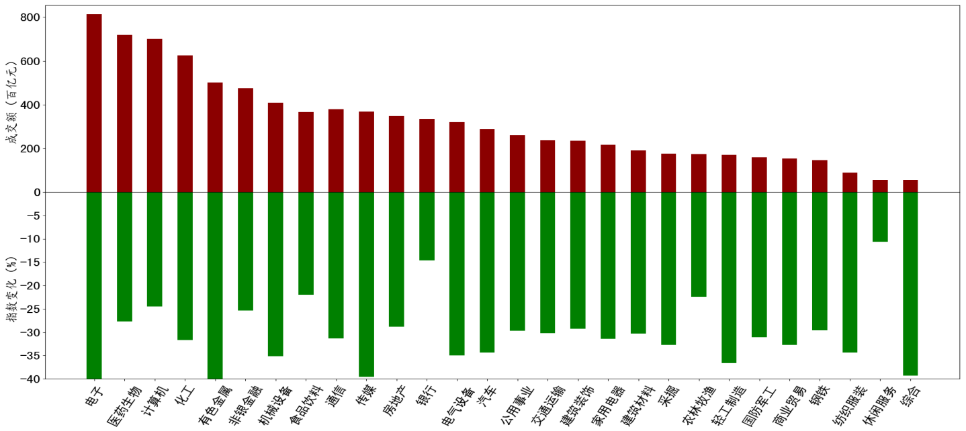
资料来源：Wind，中山证券研究所
若以成交额与指数涨跌作为评判准则，申万行业大致可以分为活跃抗跌、活跌非抗跌以及非活跃不抗跌等三种类别：其一，交易活跃且抗跌的行业主要有：医药生物、计算机、银行等行业；其二，交易活跃非抗跌的行业主要有：电子、有色金属、机械设备、传媒、电气设备以及汽车等行业；其三，交易非活跌不抗跌的行业：纺织服装、商业贸易、国防军工、轻工制造等行业。

1.2 成交量下行趋势弱化，底部震荡格局初现
自2018年以来，沪深两市成交额与成交量呈整体震荡下降趋势，每次放量伴随着股指急骤下行，且放量后出现持续1-3个月的缩量下行。其中，日均成交量由1月的5194.29亿下降至最低2600.01亿，下降幅度近50%。需注意的是，2018年4季度以来，成交量呈现触底反弹。在股指震荡下行，市场反弹预期弱化的环境下，沪深两市成交额底部区间震荡的格局初步明朗。
图6 （上证综指及其成交量趋势图） |  | 图7 （深证成指及其成交量趋势图）
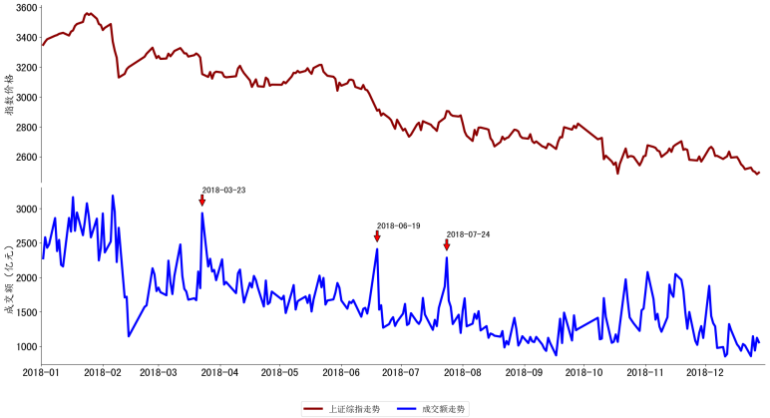 |  | 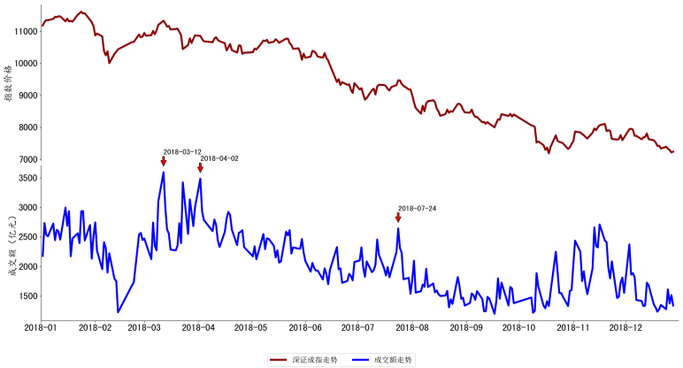
资料来源：中山证券研究所 |  | 资料来源：中山证券研究所

分市场区域看，深证成指与上证综指在指数与成交额的基本趋势相一致，呈趋势性震荡下行。自2018年以来，上证综指共发生3次放量下跌，时间分别：2018年3月23日、2018年6月19日、2018年7月24日。深圳成指分别在2018年3月12日、2018年4月2日以及2018年7月24日放量，与上证综指相似，在去杠杆、降风险、中美贸易摩擦等多重因素及悲观预期的驱动下，每次放量伴随着股票指数震荡下行。
此外，上证综指、深证成指的成交额还具有如下规律：每次放量，成交额存在约1-3个月的缩量下行区域。缩量下行持续时间约达1个月：上证综指的2018年6月19日、深圳成指的2018年3月12日；缩量持续时间约达3个月：上证综指的2018年3月23日、2018年7月24日，深圳成指的2018年4月2日与2018年7月24日。
从成交额的波动趋势看，上证综指与深证成指表现出轻微的量升价涨反弹态势，在创投概念炒作、以及中大单、超大单主力资金持续外流的环境下，预期量升价涨的趋势不可延续，相对放量后将延续之前的规律，步入相对持久的缩量底部震荡下行或缩量底部箱体震荡格局。

1.3 主力资金流持续净流出，北向增量资金稳中有降

1.3.1 主力资金持续净流出，后市反弹动能弱势
A股总流入额延续低位震荡趋势，主力资金持续净流出。据Wind统计，截止2018年11月30日，A股总流入额累计仅691.06亿元，比2017年同期减少6.63%。从趋势上看，2018年2月始，在蓝筹驱动股市场震荡下行的环境下，沪深两市资金总流入额出现断崖式下跌，随后，沪深两市资金总流入额（周频）进入-10亿至正35亿的箱体震荡区间。预期2019年第1季度A股资金总流入额箱体震荡的趋势将持续。
主力资金方面，2018年仅3周实现主力资金净流入，占比为6.38%，结合市场趋势发现，每次反弹伴随着主力资金大幅度净流出。在内部稳杠杆、外部中美贸易摩擦以及其带来的非乐观预期等多重压力下，主力资金持续或大幅流出，将打压市场信心，对A股指数形成上行压力，在信心缺失、资金净流出以及政策见底的多重博弈下，预期A股指数延续缩量低迷、震荡偏空的趋势。
图8 (沪深两市资金流整体趋势图) |  | 图9 (沪深两市资金结构配置图)
资料来源：中山证券研究所 |  | 资料来源：中山证券研究所
资金结构上看，2018年超大单、大单与中单资金净流入额长期为负值，周频数据的流出额有1大3小或3小1大的逐步递减规律；小单净流入额周频数据均为正值。无论超大单、中大单净流出额，还是小单流入额皆出现尾部特征，预期资金净流出或净流入的边际效应有所缩减，上行动力不足与流量资金萎靡的状况下，预期市场资金或再次步入存量中的缩量博弈阶段，预期后续市场行情主要以震荡区间内的结构性机会为主，反弹动能略显不足。
板块配置上，2018年以来，沪深主力资金净流入额整体为负，相对主板资金大幅且震荡流出而言，中小板、创业板的资金相对稳定，但处于相对净流出状态（如图9）。板块资金的波动趋势表明，创业板、中小板指的主力资金净流入额呈反弹状态，且有向上突破的趋势。若后市存在反弹行情，预期中小板、创业板将领先于主板复苏。
综上所述，沪深两市主力资金持续净流出，散户与游资再次贡献“血液”，助力主力资金出清，形成散户、游资与主力资金对抗的境况，其结果必然引起部分概念股暴涨暴跌，比如近期的创投、独角兽概念、5G概念等，难以在资本市场或某一指数上形成一个趋势性方向。虽有政策底或政策性利好的出现，在资金流向分歧与资本人的逐利特性的驱动下，我们仍然认为，市场将延续震荡偏空的判断。
图10 （2018年以来，A股资金板块配置及趋势图）
资料来源：Wind，中山证券研究所

1.3.2 北上资金增量增速放缓，配比相对偏低
北上资金方面，预期2019年北上资金存量规模稳中有升，流量资金增速将有所放缓。据Wind统计，截至2018年11月30日，自沪港通、深港通开通以来，陆股通（沪股通与深股通，下同）累计净买入6255.91亿元，环比增长72.79%。2018年北上成交净买入额合计2780.75亿元，相比2017年同期成交净买入额为1911.72亿元，同比增加45.46%，从周度数据上看，受A股市场低迷的影响，2018年1-3月，北上资金流入速度变缓；随着A股纳入MSCI指数等利好消息到来，4-6月北上资金入场速度出现明显加快；此后受内外环境的不确定性影响，加剧资本市场震荡与资金外流，国庆后一周创下历史新低，单周流出169.68亿元；2018年10月，市场共识政策底的出现，2018年11月北上流入资金明显改善，周净流入创新高至346.34亿元。整体来看，2018年净买入额增量呈现震荡下降趋势，震荡幅度显著大于2017年，预期2019年北上资金存量规模稳中有升、增量资金边际弱化。
图11 (沪股通资金流量与存量趋势图) |  | 图12 (深股通资金流量与存量趋势图)
资料来源：中山证券研究所 |  | 资料来源：中山证券研究所
配置方面，北上资金配置上偏爱沪市大盘蓝筹，个股配置占流通股的均值比例约为1.044%，深市中小盘股资金净流入同比下降明显，个股配置占流通股的均值比例约为0.80%。从结构上看，北上资金流入沪股通的额度远强于深股通，沪市北上资金存量规模约为3631.63亿元，是深市2624.28亿元的1.38倍。据Wind统计，截止11月30日，沪股通净流入1675.80亿元，同比2017年增加179.91%；深股通累计净流入1104.96亿元，同比下降15.85%，深股通北上资金环比增幅出现明显下跌。
沪股通、深股通北上资金配置个股占流通股的比例整体偏低，中位数分别约为0.3887%与0.2785%（如图13、14），最高配置最比分别为28.1457%与15.3451%。总体而言，沪市、深市北上资金个股配置占流通股的比例大部分在2%以下，除了极少数个股占流通股的比例较高外（比如超10%），北上机构资金流向与操作上的偏爱，不足对个股或市场形成实质性影响。
图13 (沪股通北上资金个股配置占比图) |  | 图14 (深股通北上资金个股配置占比图)
资料来源：中山证券研究所 |  | 资料来源：中山证券研究所
结构配置上，沪股通交易标的主要为上证180、上证380指数成份股以及A+H股上市的公司，而深股主要为市值60亿元人民币及以上的深证成份指数和深证中小创新指数的成份股，以及深圳证券交易所上市的A+H股公司股票。北上资金流入沪股通的金额为深股通的1.37倍，这说明2018年以来，在机构投资及其以价值投资为主的理念驱动下，北上资金更倾向于沪市蓝筹。但从资金占比及其市场影响来看（如图13、14），北上资金中，沪股通同比上升、深股通同比下降，综合考虑到北上资金流入总体金额或个股低配置占比等因素，认为北上资金都不足对个股或沪深两市形成操纵影响，北上资金的动态变化能为市场提供方向、趋势性指引。

1.4 市场悲观情绪上行，基金风格偏好小市值组合
2018年，全市场基金整体仓位相对较低，由5月份的0.57下降至目前的不及0.55，整体处于趋势性下行阶段，全市场基金经理对后市走向整体偏悲观。从风险格偏好上，中市组合配比长期处于低位，小市值与大市值组合呈现交替见长的现象。自2018年10月以来，小市值组合再次向上突破大市值组合，成为基金仓位中，配置相对较高的市值组合，这与我们前述判断，中小板与创业板将率先反弹的基本判断相一致。
全市场研究员情绪方面，全市场研究员情绪再次步入谷底，市场估值在下跌后，进入区间震荡，综合考虑低分析师情绪躁动、相对低估值与区间震荡等因素的影响，市场大概率低位震荡，对反弹动能形成情绪面的压力。
图15 (全市场基金调仓及风格偏好趋势图) |  | 图16 (全市场研究员情绪及市场估值趋势图)
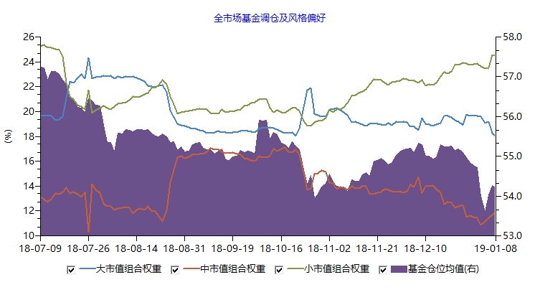 |  | 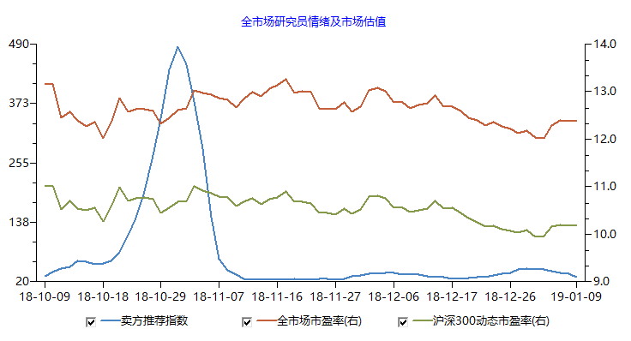
资料来源：Wind、中山证券研究所 |  | 资料来源：Wind、中山证券研究所
由此可见，北上资金增量放缓、沪深两市主力资金外逃、卖方分析师推荐情绪步入尾部状态、基金仓位与成交额震荡下行，市场悲观情绪蔓延、资金面在投资方向上的分歧，对市场形成向下共振，预期股指后市反弹无力，延续震荡偏空的趋势。

1.5规模因子突出、盈利与流动性等因子表现良好
多因子表现方面，根据市场通用做法，我们采取等权加权合成方法，并对除规模因子之外的其他因子采取中性化处理，分析规模、估值、盈利、成长、营运、反转、流动性以及波动率的短期、与中长市场表现，详情如表2所示：

表2 合成大类因子对冲中证500的收益表现
因子类别 | 因子对冲收益 |  | 因子多空收益
 | 2018收益 | 2007年以来  年化对冲收益 | 2018收益 | 2007年以来  年化多空收益
规模 | 25.34% | 33.40% | 14.62% | 35.87%
估值 | 8.05% | 11.34% | 14.05% | 18.94%
盈利 | 13.59% | 8.56% | 17.39% | 10.07%
成长 | 6.75% | 12.27% | 10.39% | 13.58%
营运 | 2.65% | 2.98% | 2.04% | -2.63%
反转 | 7.35% | 13.71% | 21.20% | 32.33%
流动性 | 12.25% | 14.92% | 23.86% | 27.21%
波动率 | 10.66% | 15.02% | 27.90% | 30.31%
资料来源：Wind、中山证券研究所
研究发现：2018年以来，规模、盈利等因子表现相对较强，其中，规模因子的对冲收益达25.34%、盈利营子13.59%，营运、成长因子表现相对较差，营运因子仅2.65%的收益。从多空收益看，波动率、流动性因子表现相对强劲，其中波动率因子多空收益高达27.90%。但规模、盈利等因子在2018年的年化市场表现，远逊于历史水平。
从长期看，自2007年以来，规模、反转、流动性与波动率因子相对较强，年化收益最高为规模因子，达33.00%。多空收益方面，规模与反转因子相差无几，多空年化收益超32%；而营运因子表现远弱于其他因子。

1.6 产品研发与业绩分析

1.6.1 智能产品稳健运行，高收益、低风险特征明显
自2017年以来，中山研究所金融工程组已形成有层次的产品研发团队，先后研发出分析师声誉评估系统、智能稳健1号组合、择时系统、多因子对冲与指数增强等策略，目前已基本形成多品种、多策略、多方向的产品体系与产品团队。
图17 （2018年以来，智能稳健组合产品的净值趋势图）
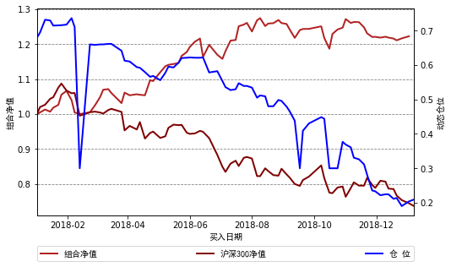
资料来源：中山证券研究所
具体而言，智能稳健1号组合基于大数据分析、计量模型和量化智能算法，智能跟踪全市最牛分析师及其荐股标的，从中筛选出优质个股，构建并推出短期、高频交易的牛人牛股产品组合。在管理上，智能稳健1号已实现智能筛选、智能跟踪、智能管理以及风险智能控制等。经跟踪发现，组合产品及所荐个股抓住了市场情绪溢价，在择股方面表现出远强于市的择股能力，并取得强于比较参照沪深300的绝对收益（23.12%）与相对收益（44.96%）。经跟踪与回测发现：高Alpha、低Beta型稳健型组合产品，适合中低风险偏好、高频交易的投资者。

1.6.2 择时模型对市场与行业判断基本符合预期
择时模型方面，中期策略中，我们根据择时模型的长、短期多空判断，结合市场资金供给与需求失衡等实际，长期震荡看空沪深300、上证综指、创业板指、中证500与中小板指等主要指数；从多空强度判断短期内，创业板指、中证500 与中证1000 等指数短期大概率盘整或超跌回补。市场表现验证了我们观点。
此外，择时模型对市场主要指数、申万行业的短期走势，也具有较好的预判效果。5月重点推荐的医药生物行业当月上涨6.61%，获正值收益且大幅跑赢沪深300（1.21%）；7月重点推荐的钢铁（9.65%）、建筑材料（8.84%）、国防军工（4.68%）等行业均表现居前，且大幅跑赢沪深300（0.19%）；9月重点推荐的国防军工行业上涨3.52%，获正值收益且跑赢沪深300（3.13%）、11月重点推荐的传媒（4.37%）、计算机（4.47%）、机械设备（4.63%）、轻工制造（5.00%）、通信（7.05%）等行业，获得远强于沪深300的绝对收益。具体详情如表3所示：
表3 2018年各月份择时系统重点推荐行业及其业绩表现
月份 | 沪深300 | 重点推荐行业及其业绩表现
5月 | 1.21% | 医药生物（6.61%）
6月 | -7.66% | 钢铁（-2.53%）、家用电器（-3.97%）、食品饮料（-6.77%）
7月 | 0.19% | 钢铁（9.65%）、建筑材料（8.84%）、国防军工（4.68%）
8月 | -5.21% | 通信（0.28%）、银行（-0.98%）、非银金融（-2.88%）
9月 | 3.13% | 国防军工（3.52%）
10月 | -8.29% | 银行（-0.80%）、非银金融（-2.49%）
11月 | 0.60% | 传媒（4.37%）、计算机（4.47%）、轻工制造（5.00%）、通信（7.05%）
12月 | -5.11% | 休闲服务（0.06%）、电气设备（-2.72%）、建筑装饰（-2.77%）
资料来源：Wind、中山证券研究所
2018年6、8、10月大盘分别下挫7.66%、5.21%与8.29%，但6月推荐的钢铁（-2.53%）、家用电器（-3.97%）等行业，8月推荐的通信（0.28%）、银行（-0.98%）、非银金融（-2.88%）等行业、10月重点推荐的银行（-0.80%）与非银金融（-2.49%）均跑赢沪深300，获相对收益。综上，2018年5-11月依据择时模型重点推荐的申万行业整体表现符合预期。

1.6.3 量化对冲与指数增强策略业绩强于市
多因子对冲与指数增强策略方面，截止2018年12月28日，全市场基本面选股对冲中证500策略组合相对收益17.02%。全市场基本面多因子选股（中证500指数增强）策略2018年收益-18.59%，相对中证500超额收益14.73%。
图18 (全市场基本面选股对冲中证500净值走势图) |  | 图19 (全市场选股指数增强策略净值走势图)
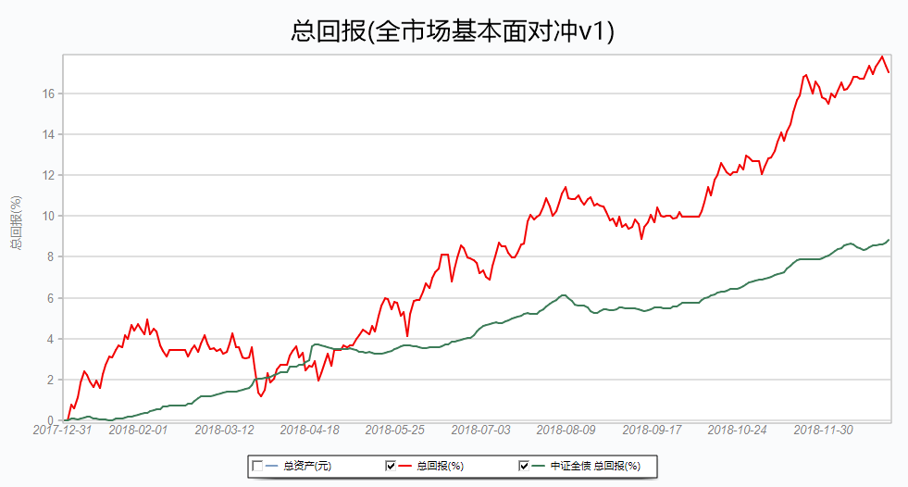 |  | 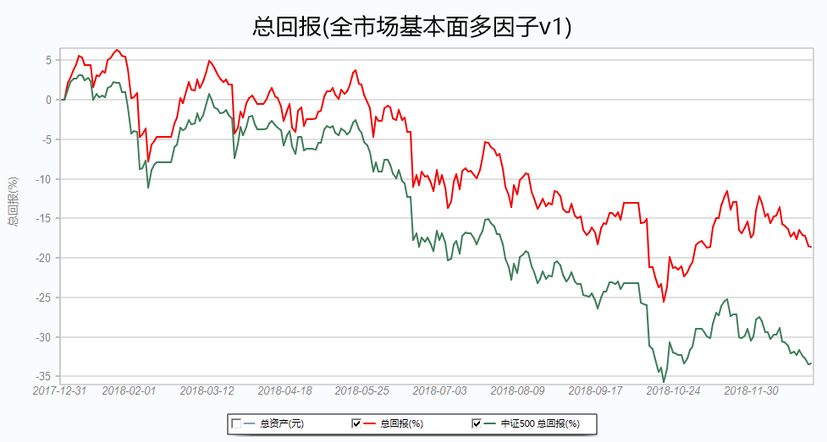
资料来源：中山证券研究所 |  | 资料来源：中山证券研究所

2. 经典回顾：历史经验、窥析未来

2.1 历史下跌区间的相似性分析
根据道氏理论，历史会重演，经验可借鉴等一般性认识。我们以上证综指的为研究基础，从价格指数走势、持续时长以及区间内的涨跌幅等多个角度，寻找出与2018年指数价格走势相似性在0.8以上的历史区间，借分析历史相似片段的未来趋势、发展状况以及指数的波动性等特征，在认知历史规律的同时，为2019年市场指数的趋势预判提供经验参考。经比较分析，发现如下相似片段：
表4 历史下跌区间起始时间及相关特征分析
 | 起始时间 | 结束时间 | 区间内涨跌幅 | 持续时长 | 指数相关性
相似片段1 | 2011-04-18 | 2012-01-05 | -29.73% | 179天 | 0.9072
相似片段2 | 2004-09-23 | 2005-07-11 | -30.95% | 190天 | 0.8652
相似片段3 | 2004-04-07 | 2004-12-31 | -27.72% | 182天 | 0.8444
2018年片段 | 2018-01-24 | 2018-10-19 | -28.35% | 177天 | 1.0000
资料来源：Wind，中山证券研究所，天：以交易日计算。

图20 （2018年以来上证综指与历史相似片段走势图）
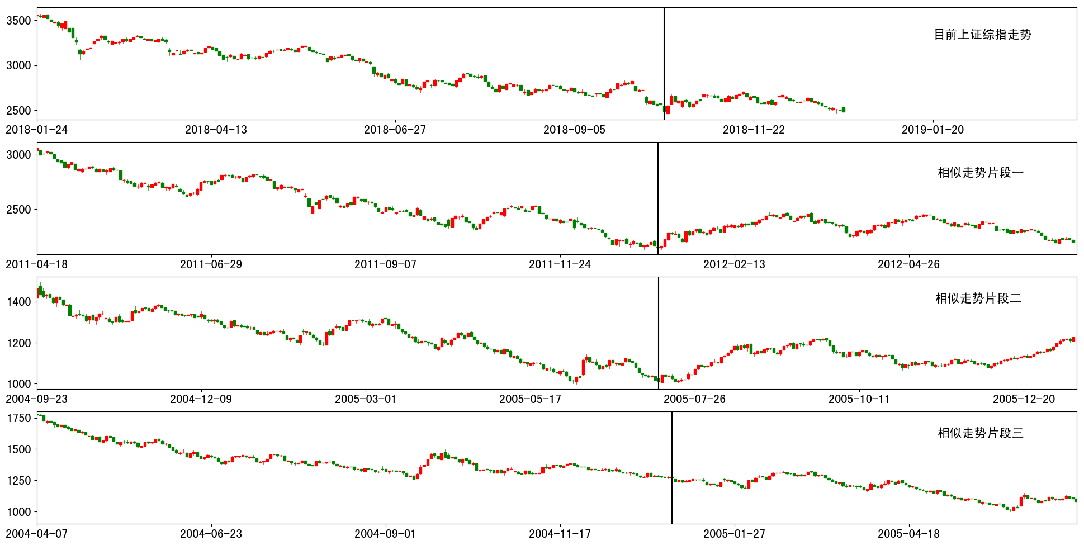
资料来源：中山证券研究所
各相似片段内，上证综指的涨跌幅度接近30%，持续时长约为180个交易日，且价格走势上，指数的相关性最低0.8444，最高达0.9072，价格指数、持续时间以及区间内涨幅皆与2018年1月24日以来上证综指的走势具有良好的相似性，在价格指数高相似性的数据背景下，研究与分析相似历史片段的发展规律，为预判沪深两市2019年上半年发展趋势提供间接论据。
据此，我们基于上述三个视角，寻找上证综指历史片段与2018年1月24日以来的相似时间段分别：2011-04-18至2012-01-05、2004-09-23至2005-07-11以及2004-04-07至2004-12-31。相似时间片段1、2、3对应未来1个月、3个月与6个月对应的指数涨跌幅。详情如表5所示：

表5 相似片段未来1、3与6个月的涨跌幅
 | 起始时间 | 结束时间 | 未来1月涨跌幅 | 未来3月涨跌幅 | 未来6月涨跌幅
相似片段1 | 2011-04-18 | 2012-01-05 | 8.47% | 7.36% | 2.46%
相似片段2 | 2004-09-23 | 2005-07-11 | 15.46% | 14.40% | 19.73%
相似片段3 | 2004-04-07 | 2004-12-31 | -6.43% | -7.26% | -17.21%
资料来源：Wind，中山证券研究所。
市场业绩表明，相似片段1-3分别对应的波动特征为箱体震荡、震荡上行与震荡下行，分析不同相似时期未来某一段时间的涨跌幅，为股票市场主要指数未来可能的波动区间提供经验参考。需点明的是,考虑到Wind数据的非全面性与欠缺性，以及对冲指数中证500数据的时滞性，我们将着重分析相似片段1未来1至6个月内，价格走势、量价规律以及因子业绩表现，在因子特征表现方面，报告仅能分析2011-04-18至2012-01-05期间以及其未来1-6个月内的因子业绩特征，通过经验借鉴，以期窥析2019年上半年的市场趋势。

2.2 经典片段未来时间内的价量规律分析
首先，价格涨跌幅方面，相似片段1-3表明，不同时间段，上证综指未来1-3个月的涨跌幅约为：±7%，未来6个月的上下浮动区间约为：±18%。若按2018年10月22号均值约2600点的点位算，±7%的区间涨跌幅对应2019年1季度上证综指的浮动区间的上限约为：2800，下限约为：2400。±18%的区间涨跌幅对应2019年1至2季度上证综指上限：3100点、下限2100点。
其次，价量方面，相似片段1在未来1个月内出现放量上涨，未来3个月先放量，再缩量，价格先涨后跌，未来6个月内先后交替放量上涨与缩量下跌，指数价格整体维持箱体震荡，相对期初而言，6个月末的涨幅仅约为2.46%。
相似片段2在未来1个月内出现放量上涨，未来3个内先放量上涨、缩量上涨、缩量盘整，整体维持上涨态势。未来6个月内，放量上涨、缩量上涨、缩量下跌与放量上涨4个阶段，价格指数上涨约19.23%。
相似片段3在未来1个月出现缩量下跌，幅度约为-6.43%、未来3-6个月内出现交替出现缩量下跌与上量不涨等现象，未来6个月内价格指数下跌幅度约为17.21%。
图21（历史相似片段未来1-6个月的价量走势图）
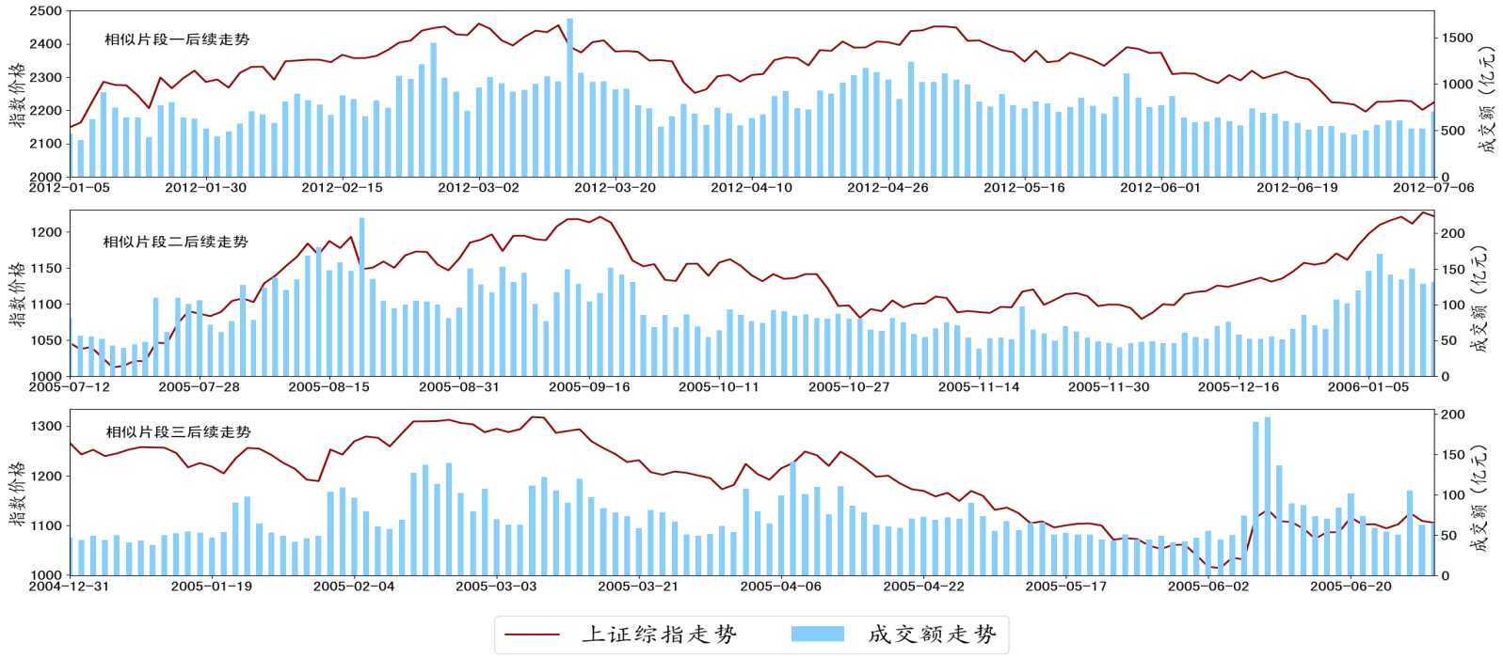
资料来源：中山证券研究所
在去杠杆向稳杠杆、政策市已见底背景下，中美贸易摩擦等外部冲击及其预期对沪深两市市场信心的影响相对显著。在价量方面，价格走势与相似段1-3虽存0.8444以上的相关性，但在量方面明显存在不同，这主要体现在：相似片段1-3长期下跌后存在小幅度的放量反弹，这与目前上证综指缩量下跌的状况存在反差。报告对上证综指未来趋势的判断相似于片段1，但价量走势可能与相似片段1刚好相反，即先缩量下跌，再放量上涨或稳量反弹，整体区间范围2400至2800点内，维持箱体震荡或偏空的格局。
需点醒的是，股指缩量下跌后，反弹能否有或反弹的力度有多大，取决于三个因素：其一，政策相对宽松环境下的执行与落地力度与程度；其二，外部环境及其引致的非乐观预期是否有实质性改变；其三，宏观经济基本面是否有实质性的改善。

2.3经典片段未来时间段内的因子业绩特征
考虑到中证500指数在2007年初才发布，受数据的限制，报告以大类因子对冲中证500的收益为比较参照，侧重研究经典片段1未来时间段内的因子业绩特征以及2018年的因子业绩表现。
具体而言， 2018年以来，规模、盈利因子表现较好，反转、营运表现较差。相似片段1（2011-04-18至2012-01-05），规模、盈利、流动性因子表现较好，相对中证500有最高12%的超额收益，估值、反转表现较差。相似片段1之后1-6个月内，规模、成长、反转因子表现的连续性较好，未来6个月内相对中证500有超10%的超额收益，盈利、营运表现持续弱势，未来1-6个月内未有明显强于中证500的超额收益。
表6 合成大类因子各下跌区间对冲中证500收益
 | 2018年下跌区间 | 相似片段1（2011-04-18至2012-01-05）
 | 区间表现 | 区间表现 | 之后1月 | 之后3月 | 之后6月
规模 | 9.79% | 7.89% | 3.20% | 4.77% | 11.05%
估值 | 0.21% | 2.93% | 2.47% | 2.79% | 4.57%
盈利 | 8.25% | 12.65% | -1.83% | -1.00% | 2.11%
成长 | 0.23% | 5.76% | 2.09% | 4.34% | 12.56%
营运 | -0.74% | 5.95% | -3.81% | -4.00% | -3.01%
反转 | -1.95% | 4.72% | 7.01% | 10.26% | 10.02%
流动性 | 3.26% | 12.65% | -0.01% | 3.16% | 8.83%
波动率 | 2.49% | 7.19% | -0.82% | 0.46% | 3.66%
资料来源：Wind，中山证券研究所

合成大类因子多空收益方面，2018年盈利、流动性、波动率因子表现较好，多空收益超14%，规模、营运表现较差。在相似片段1中，盈利、流动性、波动率因子表现较好，多空收益达22%。结合合成大类因子对冲中证500的收益发现，波动率因子的多空收益主要来自空头，盈利与流动性因子收益依然多头占优；规模、估值因子表现较差。

表7 合成大类因子各下跌区间多空收益
 | 2018年下跌区间 | 下跌区间2（2011-04-18至2012-01-05）
 | 区间表现 | 区间表现 | 之后1月 | 之后3月 | 之后6月
规模 | 3.24% | -1.70% | 3.26% | 8.27% | 14.09%
估值 | 6.04% | 3.90% | 4.14% | 2.57% | 3.35%
盈利 | 15.53% | 22.82% | -5.10% | -2.56% | 4.54%
成长 | 9.76% | 12.29% | -0.62% | 2.04% | 13.32%
营运 | 3.89% | 7.36% | -6.93% | -6.92% | -2.83%
反转 | 8.76% | 11.15% | 14.67% | 20.23% | 22.18%
流动性 | 14.08% | 22.94% | -0.66% | 4.30% | 11.33%
波动率 | 15.56% | 18.38% | -1.25% | 1.64% | 7.40%
资料来源：Wind，中山证券研究所

结合大类因子相对中证500收益发现，下跌区间未来的1-6个月内，规模、成长与反转因子表现相对较好，2011-04-18至2012-01-05之后的6个月内的多空收益超13%，相对而言，反转因子多空收益强于成长、规模因子。

3、2019年市场展望与可能的机会

3.1 资金情绪面的市场大势判断
正如前所述，2018年以来，股指全面震荡下行，后市反弹动能不足，融资融券趋势性下行、大股质押市值与疑似触及平仓线规模持续高压，解禁市值高企、成交量逐步下行且趋势弱化，底部缩量震荡格局延续，市场活跃度与信心不足打压股指，导致股指反弹动能不足，预期股指总体上维持箱体震荡偏空的趋势。
资金流方面，沪深两市主力资金持续净流出，大单、超大单持续外流，仅有小单资金呈缩量入流状态，沪深两市新鲜“血液”呈现尾部特征，北上资金存量稳中有升，增量资金增速放缓。整体而言，沪深两市资金出现边际流入明显缩减的态势，沪深两市步入缩量博弈阶段，资金流方面的反弹动能边际弱化。
市场信心方面，卖方分析师推荐指数步入厚尾阶段，基金经理持仓仓位趋势性下行，悲观预期显著。在风格偏好与资金的行业配置方面，基金经理近期偏好配置中小市值组合，大市值组合次之，中市值组合相对偏低。资金流的板块配置方面，主力资金虽然整体呈持续净流出状态，但在板块配置方面，中小板与创业板块的净流入额相对稳健，且近期中小板与创业板流入资金保持上升势头。在资金整体净流出，特别是基金仓位震荡下行（主要配置大盘蓝筹）的状况下，预期净流入资金将向中小板与创业板倾斜，建议关注2019年中小板、创业板的市场走势。
综上所述，资金情绪面、市场信心面等认为，沪深两市股指总体上维持震荡偏空的趋势，若后市存在反弹行情，预期中小板指将领先于主板反弹。总结历史经验发现，上证综指未来1-3个月的涨跌幅约为：±7%，未来6个月的上下浮动区间约为：±18%。若按2018年10月22号均值约2600点的点位算，±7%的区间涨跌幅对应上证综指的浮动区间[2400， 2800]，±18%的区间涨跌幅对应上证综指的浮动区间[2100，3100]。

3.2 择时模型对市场趋势的判断
根据道氏理论框架，应用最快收敛法则、自适应算法与因子分析法等前沿理论，从买卖双方的相对强度着手，构建能及时反映市场多头或空头趋势的多空强度指数【研究报告参考：多空强度与买卖点择时研究深度】。依据多空强度指数的相对强度、看多或看空信号及其趋势，判断沪深300、上证综指、创业板指以及中小板指、中证500、中证1000等沪深两市主要指数的未来走势，以佐证资金流、市场信心等方面相关论断的可行性。多空信号、历史胜率与盈亏比详情如表8所示：
表8 择时模型对市场主要指数多空判断
指数名称 | 上证综指 | 沪深300 | 中小板指 | 创业板指 | 中证500 | 中证1000
多空判断 | 强烈看空 | 看空 | 强烈看空 | 强烈看空 | 强烈看空 | 强烈看空
胜 率 | 60.46% | 57.22% | 52.56% | 53.92% | 60.37% | 55.12%
盈亏比 | 2.50 | 3.12 | 2.83 | 2.01 | 2.80 | 3.29
资料来源：中山证券研究所，最新判断日期：2018-11-28
据回测，择时模型依据市场数据，对沪深主要指数判断基本达到：高盈亏比，相对较高的胜率，整体上保持净值稳定。
根据择时模型判断，市场数据与自适应算法下，对沪深主要指数的多空判断结果：中长期震荡看空。这与资金流、市场信心判断的结果趋同。此外，报告展示了自2018年以来，择时模型对市场主要指数的多空判断以及其择时净值的走势，详情如下所示：
图22 （上证综指多空判断及其净值趋势图） |  | 图23 （沪深300多空判断及其净值趋势图）
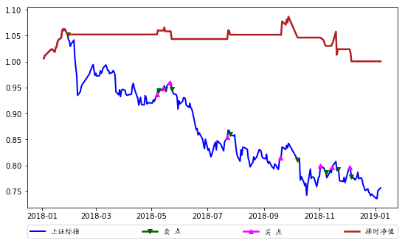 |  | 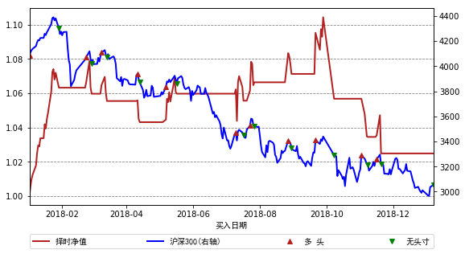
资料来源：中山证券研究所 |  | 资料来源：中山证券研究所

图24 （中证500多空判断及其净值趋势图） |  | 图25 （创业板指多空判断及其净值趋势图）
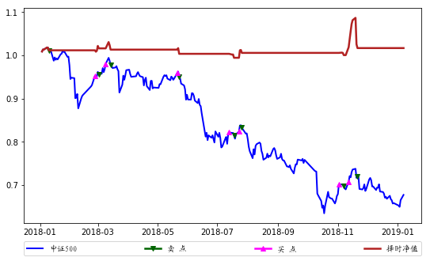 |  | 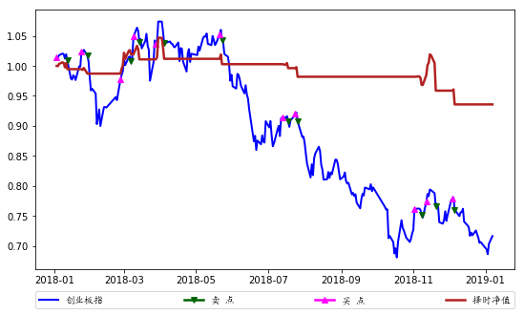
资料来源：中山证券研究所 |  | 资料来源：中山证券研究所

图26 (中小板指多空判断及其净值趋势图) |  | 图27 (中证1000多空判断及其净值趋势图)
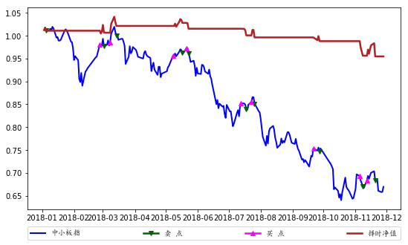 |  | 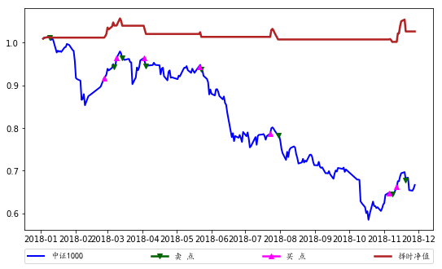
资料来源：中山证券研究所 |  | 资料来源：中山证券研究所
根据2018年的数据回测结果，在沪深两市震荡下行的行情下，择时模型对上证综指、中证500、中证1000等沪深两市主要指数获得绝对收益，其他指数获得远强于市的相对收益，其他指数在2018年择时净值运行平稳，净值保持在0.95以上，有强于市的业绩表现。根据择时模型的最新判断，报告震荡看空上证综指、沪深300、创业板指、中小板指、中证500以及中证1000等两市主要指数。

3.3 历史经验中相对高收益因子预期判断
根据2018年以来，规模因子受IPO加速、小盘股供给增加以及其引致的价值投资理念回归等原因，规模因子虽在2017年有大幅度回撤，但自2018年2月始，规模因子已获得超中证500收益达35%，预期规模因子好于市的业绩将会持续。
政策市见底、后期政策面相对宽松预期等的驱动与影响下，在去杠杆向稳杠杆平稳过渡时期，价量类反转因子有望重拾升势，财务类成长因子在2018年以来以及长期内（2007年以来）的多空收益表现稳健、且相对中证500有超额收益，预期随着2018年年报逐步披露，在个股高业绩的驱动下，成长类因子的表现会相对强劲。建议在均衡配置各类因子的时，可以适当向规模类、成长类与反转类因子倾斜。
个股方面，建议适当关注小市值类、高成长类、前期跌幅较大的股票，以博取规模类、反转类与成长因子类带来的超市场收益。

4 风险提示
市场不确定性与不可预测性风险，操作风险，模型预判失效风险，历史经验失效风险等。

[table_authordescript]
分析师介绍：

阳建辉：华中科技大学经济学博士、中投证券博士后；2017年加入中山证券，金融工程研究员。

投资评级的说明
－ 行业评级标准
报告列明的日期后3个月内，以行业股票指数相对同期市场基准指数（中证800指数）收益率的预期表现为标准，区分为以下四级：
强于大市 ：行业指数收益率相对市场基准指数收益率在5%以上；
同步大市 ：行业指数收益率相对市场基准指数收益率在-5%～5%之间波动；
弱于大市 ：行业指数收益率相对市场基准指数收益率在-5%以下；
未评级 ：不作为行业报告评级单独使用，但在公司评级报告中，作为随附行业评级的选择项之一。
－ 公司评级标准
报告列明的发布日期后3个月内，以股票相对同期行业指数收益率为基准，区分为以下五级：
买入：强于行业指数15%以上；
持有：强于行业指数5%～15%；
中性：相对于行业指数表现在-5%～5%之间；
卖出：弱于行业指数5%以上；
未评级：研究员基于覆盖或公司停牌等其他原因不能对该公司做出股票评级的情况。
要求披露
本报告由中山证券有限责任公司（简称“中山证券”或者“本公司”）研究所编制。中山证券有限责任公司是经监管部门批准具有证券投资咨询业务资格的机构。

风险提示及免责声明：
★ 市场有风险，投资须谨慎。本报告提及的证券、金融工具的价格、价值及收入均有可能下跌，以往的表现不应作为日后表现的暗示或担保。您有可能无法全额取回已投资的金额。
★ 本报告无意针对或者打算违反任何地区、国家、城市或其它法律管辖区域内的法律法规。
★ 本报告是机密的，仅供本公司的个人或者机构客户（简称客户）参考使用，不是或者不应当视为出售、购买或者认购证券或其他金融工具的要约或者要约邀请。本公司不因收件人收到本报告而视其为本公司的客户，如收件人并非本公司客户，请及时退回并删除。若本公司之外的机构发送本报告，则由该机构独自为此发送行为负责，本公司及本公司雇员不为前述机构之客户因使用本报告或者报告载明的内容引起的直接或间接损失承担任何责任。
★ 任何有关本报告的摘要或节选都不代表本报告正式完整的观点，客户应当认识到有关本报告的短信提示、电话推荐等都只是研究观点的简要沟通，一切须以本公司向客户发布的本报告完整版本为准。
★ 本报告基于已公开的资料或信息撰写，但是本公司不保证该资料及信息的准确性、完整性，我公司将随时补充、更新和修订有关资料和信息，但是不保证及时公开发布。本报告所载的任何建议、意见及推测仅反映本公司于本报告列明的发布日期当日的判断，本公司可以在不发出通知的情况下做出更改。本报告所包含的分析基于各种假设和标准，不同的假设和标准、采用不同的观点或分析方法可能导致分析结果出现重大的不同。本公司的销售人员、交易人员或者其他专业人员、其他业务部门也可能给出不同或者相反的意见。
★ 本报告可能附带其他网站的地址或者超级链接，对于可能涉及的地址或超级链接，除本公司官方网站外，本公司不对其内容负责，客户需自行承担浏览这些网站的费用及风险。
★ 本公司或关联机构可能会持有本报告所提及公司所发行的证券头寸并进行交易，还可能已经、正在或者争取向这些公司提供投资银行业务等各类服务。在法律许可的情况下，本公司的董事或者雇员可能担任本报告所提及公司的董事。撰写本报告的分析师的薪酬不是基于本公司个别投行收入而定，但是分析师的薪酬可能与投行整体收入有关，其中包括投行、销售与交易业务。因此，客户应当充分注意，本公司可能存在对报告客观性产生影响的利益冲突。
★ 在任何情况下，本报告中的信息或者所表述的意见并不构成对任何人的投资建议，任何人不应当将本报告作为做出投资决策的惟一因素。投资者应当自主做出投资决策并自行承担投资风险。本公司不就本报告的任何内容对任何投资做出任何形式的承诺或担保。任何形式的分享证券投资收益或者分担证券投资损失的书面或口头承诺均为无效。除法律强制性规定必须承担的责任外，本公司及雇员不对使用本报告及其内容所引发的任何直接或间接损失负任何责任。
★ 本报告版权归本公司所有，保留一切权利。除非另有规定外，本报告的所有材料的版权均属本公司所有。未经本公司事前书面授权，任何组织或个人不得以任何方式发送、转载、复制、修改本报告及其所包含的材料、内容。所有于本报告中使用的商标、服务标识及标识均为本公司所有。

